10 мифов о курении
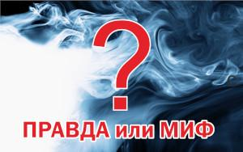

Миф 1. «Курение — личный выбор»
«Табачные компании часто представляют курение, как свободный выбор взрослых людей».
Факт. Право курильщика на сигаретный дым заканчивается там, где начинается право остальных на чистый воздух. Также по данным исследований, большинство курильщиков начинают употреблять табак в возрасте 13–14 лет, когда не может быть и речи о свободном взрослом выборе.

Миф 2. «Не так страшен черт как его малюют»
«Все рассказы о вреде курения — лишь истерия рекламного характера. Курение вовсе не так опасно для здоровья, как об этом пишут».
Факт. Каждый раз, употребляя табачный продукт, курильщик отравляет свой организм множеством вредных веществ, содержащихся в табачных изделиях. Эти вещества медленно, но верно разрушают организм изнутри. Причем последствия курения дозозависимы: риск для здоровья возрастает пропорционально количеству выкуриваемых сигарет.
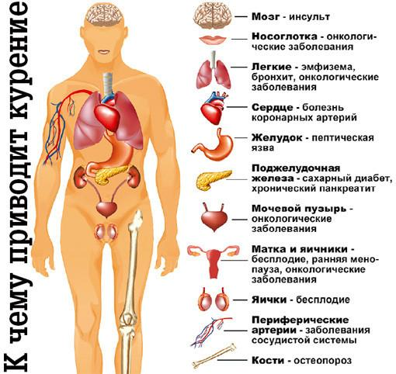

Научно-доказанные факты о последствиях курения
- Курение сокращает продолжительность жизни в среднем на 7 лет.
- Риск смерти от заболеваний сердечно-сосудистой системы у курящих в 2 раза выше по сравнению с некурящими.
- Курение многократно повышает риск развития заболеваний лёгких, особенно рака лёгкого (в 10-30 раз).
- Атеросклеротические поражения периферических сосудов верхних и нижних конечностей встречаются практически только у курильщиков.
- Курение повышает вероятность развития импотенции
- Курение наносит вред не только самому курящему, но и его близким, особенно детям

Миф 3. «Если куришь менее 5 сигарет в день, то вреда для здоровья нет»
Факт. Исследования, проведенные ГНИЦ профилактической медицины МЗ РФ, показали, что каждые 3,5 сигареты, выкуриваемые регулярно, сокращают продолжительность жизни мужчин на 1 год. У женщин аналогичное влияние оказывает регулярное выкуривание 2 сигарет в день, то есть у женщин эффект дозы выше. Эти данные, а также результаты многих других исследований убедительно доказывают, что регулярное выкуривание даже 1 сигареты в день несет опасность для здоровья.

Миф 4. «Курение снимает стресс»
Курение позволяет расслабиться и снять нервное напряжение.
Факт. Никотин вызывает выброс адреналина — гормона стресса, в результате чего у человека происходит спазм сосудов, повышается артериальное давление, повышаются частота сердечных сокращений, уровень сахара в крови.

Миф 5. «Это модно и стильно»
Курение — элемент высокого стиля, независимости...
Факт. Сейчас даже в нашей стране именно некурящие люди позиционируются как люди успешные и современные, а курение уже открыто сравнивается с обычной наркоманией.

Миф 6. «Курение — отличное средство для похудения»
Курящие меньше едят, а табак сжигает больше углеводов и жиров.
Факт. Низкий аппетит курильщика связан с расстройством регуляции пищеварительных процессов. Курение, возможно, может способствовать некоторой потере веса, но это очень малоэффективное и крайне нездоровое средство для похудения. Цена в несколько килограмм потерянного веса за разрушенное здоровье слишком высока!

Миф 7. «Легкие сигареты менее вредные»
Факт. При переходе на «легкие» сорта сигарет курильщики склонны увеличивать количество выкуриваемых сигарет, сильнее и чаще затягиваться, чтобы достичь привычной концентрации никотина в крови. Соответственно, большее количество вредных веществ и канцерогенов попадает в легкие.

Миф 8 «Курить кальян безопасно»
Набирающий популярность кальян многие считают безобидной альтернативой сигаретам, считая прошедший «очистку» жидкостью дым безвредным.
Факт. Любитель кальяна получает в процессе курения гораздо больше токсичных веществ, чем обычный курильщик. Один сеанс курения кальяна длится в среднем 30–60 минут и поставляет в организм в 48 раз больше дыма, чем курение сигарет за тот же период. А традиция курить кальян в компании, передавая мундштук из рук в руки, способствует передаче возбудителей заболеваний: вирусов гриппа, простого герпеса, туберкулеза и гепатита А.

Миф 9. «Электронные сигареты не вредят здоровью»
Электронную сигарету позиционируют как инновационный и безопасный метод бездымного курения.
Факт. В картриджах электронных сигарет содержится никотин, который вызывает развитие никотиновой зависимости и нарушение работы нервной и сердечно-сосудистой систем.

Миф 10. «Вред пассивного курения не доказан»
Факт. Не существует безопасного уровня воздействия табачного дыма. Вторичный табачный дым содержит около 4000 химических веществ, в том числе около 70 канцерогенов. Доказано, что именно пассивное курение — причина большинства случаев рака легких и заболеваний сердечно-сосудистой системы у некурящих.
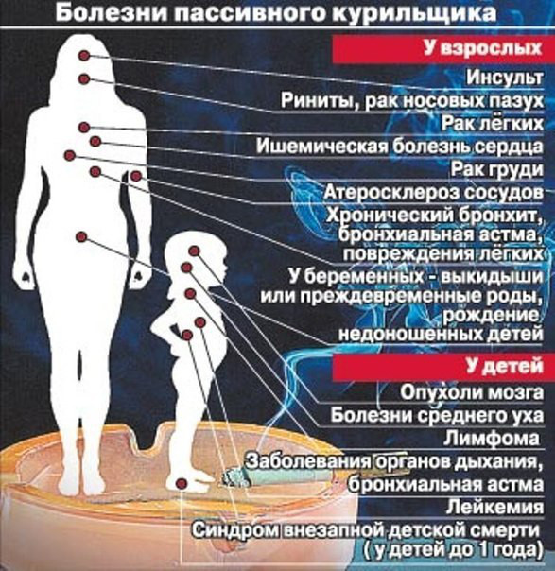
Куда можно обратиться за помощью при отказе от табакокурения? Позвонить в Консультативный телефонный центр: 8-800-200-0-200 (звонок для жителей России бесплатный).

